FICHE CONTRAT |  |  |  |  | 6 : 6 heures |  | Professeur :
 |  |  |  |  | Travail en binôme
NOM : |  |  | Prénom : |  | Classe : Ter BEP |  | Date :
Borne escamotable

OBJECTIF:
L’élève doit être capable de valider les choix de matériels effectués par le constructeur ( moteur avec ses protections )

Savoir S0 : Mesures sur des applications professionnelles
Capacité : Exécuter (C2) Prérequis :
-Utilisation des appareils de mesure.
-Couplages moteurs

Justifier (C3 )
Compétences : Contrôler les grandeurs caractéristiques de l’installation , vérifier la conformité des résultats
par rapport aux spécifications fonctionnelles du dossier technique

On donne |  | On demande |  | On exige |  |  |  | EVALUATION
 |  |  |  |  |  |  |  | 0 |  | 1
Matériel :  - Borne escamotable  - Pince MX200 et adaptateur triphasé  - Multimètres  Documents :  - Dossier technique  - CD ROM ERM  - Documents ressources. |  | De justifier le choix du moteur du compresseur et de ses protections. |  | -Qualité de la mise en œuvre de l’équipement, des appareils de mesures .  -Que les conditions de sécurité soient remplies.  -Cohérence des réglages effectués  - clarté du compte rendu et exactitude les différentes mesures .
EVALUATION | OBSERVATIONS |  |  |  |  | BILAN EVALUATIF
SOMMATIVE  UUUU | Note : |  |  |  |  | Objectif
SOMMATIVE  UUUU |  |  |  |  |  | ATTEINT |  |  | NON ATTEINT
FORMATIVE
xxxx

1. Problème posé :

La circulation dans les quartiers commerçants ou historiques doit être réglementée pour rendre des rues entièrement piétonnes ou accessibles à tous ( Automobile et piétons )

2. Solution retenue

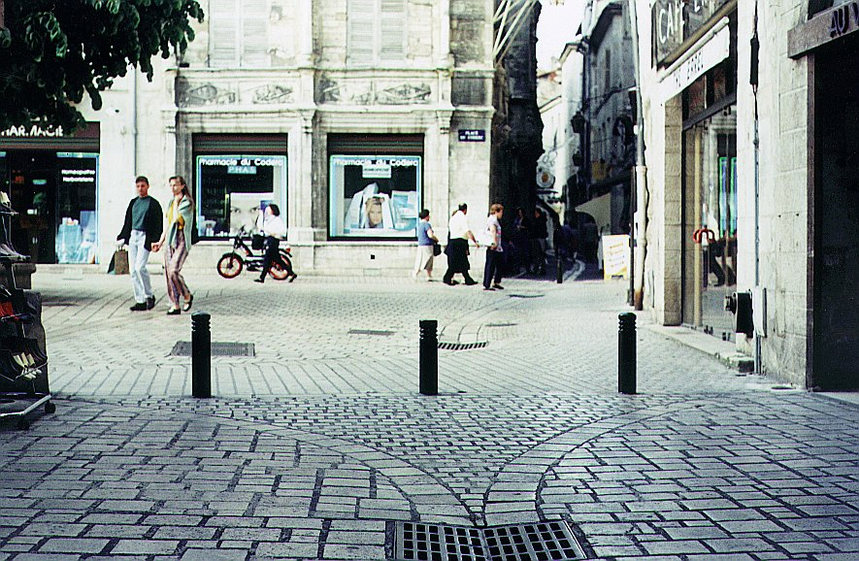
Utilisation de bornes escamotables qui permettent d’autoriser ou d’interdire la circulation des automobiles en obstruant le passage.

Tige du vérin

Borne

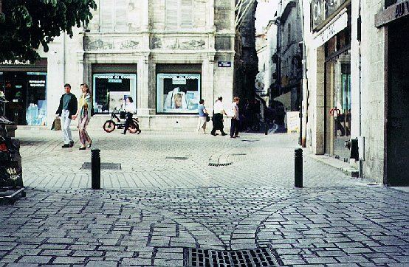

Vérin

Caisson monobloc de la borne (partie dans le sol)

La borne est entraînée par un vérin alimenté en air comprimé via une électrovanne grâce à un groupe moto-compresseur.

La protection des matériels du circuit de puissance du compresseur implique la détection et l’élimination des perturbations éventuelles ( Faible surcharge ou court – circuit )

2. Travail demandé :

Analyse et décodage du fonctionnement du système

Justification du choix moteur asynchrone

2.1 En vous aidant du dossier technique compléter le document 1 qui permet de valider le
choix de la valeur de la puissance utile du moteur. Comparer votre résultat à celui du bureau d’étude qui a permis de choisir le moteur.

2.2 Calculer la puissance absorbée par le moteur d ‘ après la plaque signalétique et déduire le rendement du moteur en utilisant la puissance utile donnée sur la plaque signalétique. (rendement à courant nominal)

2.3 Compléter le document 2 qui représente la plaque à bornes du moteur en dessinant les bobines du moteur et le couplage à réaliser en représentant le couplage du moteur. Justifiez le choix du couplage.

Justification des protections

2.4 Identifier et nommer les appareils repérés Q1, F1 et KM intervenant dans le circuit de puissance du compresseur (voir annexe 1, la borne ERM). Préciser les fonctions assurées par ces matériels.

2.5 Valider le choix des protections utilisées par le constructeur en vous aidant des données de la plaque signalétique et des catalogues constructeurs.

2.6 Lors d ‘ une opération de maintenance vous devez remplacer KM par du matériel d ‘une autre société (par exemple Schneider ) . Donner les références de ce matériel.

Validation des choix des protections du circuit de puissance effectués par le constructeur

3. Disposer sur le schéma du circuit de puissance les appareils de mesures qui permettront de définir :

- la puissance absorbée du moteur du compresseur

- l’ intensité du courant

- le facteur de puissance

4. Mesurer :

- la puissance absorbée par le moteur

- le facteur de puissance

En utilisant un rendement de 0,9 déduire la puissance utile fournie par le moteur au compresseur.
Comparer la puissance utile donnée sur la plaque signalétique et celle déduite des mesures
Le moteur fonctionne-t-il à pleine charge ?

5. Relever, sur la borne ERM, Ir le courant de réglage de l’appareil repéré F1. Mettre sous tension la borne ERM, utiliser la pince ampèremétrique MX200 et relever In l’intensité efficace absorbée par le moteur en régime établi. Comparer ces deux valeurs.

6. Compléter, d’après la courbe de déclenchement des fusibles sectionneurs et de F1 (voir document 3) et la fiche d’information protection du matériel, le tableau ci-après en indiquant pour chaque intensité :

- Le temps de déclenchement éventuel de F1, et les fusibles sectionneurs
- L’organe assurant la détection (fusible ou thermique).
Intensité
Temps de déclenchement éventuel
Organe de détection
Régime nominal
In
Fusible surchargé
3 In
Forte surcharge 20 In

Fiche d’information :

Protection du matériel par relais thermique associé aux fusibles

Mode opératoire :
3
1
2
t
0 I
1 Tracer une parallèle à l’axe des temps pour l’intensité précédemment calculée,

2 A l’intersection de cette droite avec la courbe de déclenchement de Q3, tracer une parallèle à l’axe des intensités,

3 Cette droite coupe l’axe des temps, lire le temps de déclenchement sur cet axe.

Document 1

Borne
Vérin
Compresseur
Moteur
V = 0,5 m/s
m = 17 Kg
F = ? N
P1 = ? W
Rendement = 0,6
(D’après
catalogue SMC)
P2 = ? w
400 V + N + PE

Pu moteur = Pa pompe = ?
Rendement = 0,5

FORMULES :

F = m * g

P1 = F * V
Document 2 à compléter

Réseau  Moteur | Voir Document Technique  U =
Voir plaque  signalétique | Couplage | Etoile
Voir plaque  signalétique | Couplage | Triangle

Plaque à bornes (bobines et couplages à représenter)

U1
V1
W1
V2
U2
W2

Document 3 à compléter
Protections associées fusible + relais thermique
Courbe 1 : Courbe de déclenchement du relais de protection thermique réglé à 1 ampère. (Catalogue Schneider)
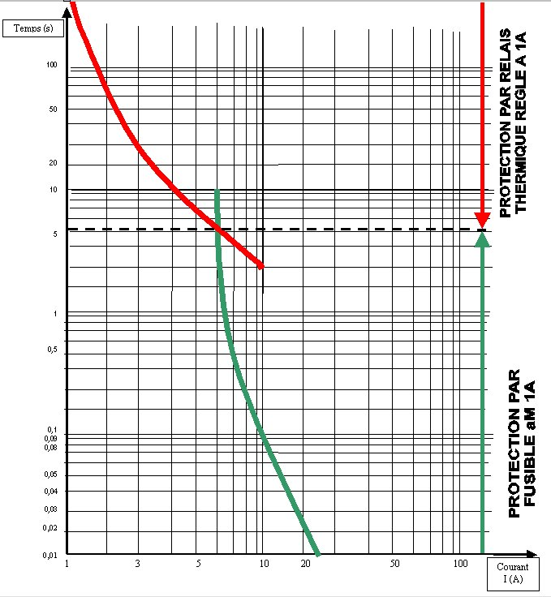
Courbe 2 : courbe de fusion d’un fusible de calibre 1 ampère (Catalogue Legrand)
1
2

